Паездка па обмене вопытам у у музеі Італіі і Аўстрыі
З 21 па 25 жніўня 2014 года, у рамках праекта Nr. LLB-2-208 „Museum Gateway” („Музейныя вароты”), праводзіліся паездкі па абмене вопытам у музеі Італіі і Аўстрыі. Мэта праекта – павышэнне прафесійнага ўзроўню музейных работнікаў, распрацоўка сумесных прадуктаў музейнага турызму, паляпшэнне інфраструктуры і экспазіцый музеяў, а таксама распрацоўка і ўкараненне маркетынгавых тэхналогій. Падчас рэалізацыі праекта прадугледжана: адкрыццё новага музея ў Латгаліі, паляпшэнне экспазіцый і інфраструктуры 19 музеяў Латвіі, Літвы і Беларусі – забеспячэнне музеяў сучасным камп'ютарным і спецыялізаваным абсталяваннем, распрацоўка новых латвійска-літоўска-беларускіх трансгранічных турыстычных маршрутаў і турыстычных карт на 6 мовах, а таксама іншыя мерапрыемствы, важныя для развіцця сферы турызму. У праведзеных паездках па абмене вопытам, якія праходзілі ў рамках праекта Nr. LLB-2-208 „Museum Gateway”, прынялі ўдзел 50 супрацоўнікаў музеяў з Латгальскага рэгіёна Латвіі, з Уценскага раёна Літвы і Полацкага раёна Беларусі. Мэта паездак – пераняць вопыт і правесці назіранні для развіцця і ўдасканалення сваёй дзейнасці. У рамках мерапрыемства былі здзейснены паездкі ў музеі Італіі і Аўстрыі.
У Італіі музейныя супрацоўнікі наведалі Капіталійскі музей (Musei Capitolini). Ён размяшчаецца ў трох палацах на спраектаванай Мікеланджэла Буанароці плошчы Капітолія ў Рыме і з'яўляецца старэйшым публічным музеем у свеце. Калекцыі антычнай скульптуры, калекцыі рымскіх, грэчаскіх, егіпецкіх скульптур, работы жывапісу майстроў барока і рэнесансу – усё гэта выклікае невыказныя пачуцці і ўражанні.
«Убачанае ў гэтым музеі нельга ацаніць, паколькі яно адкрывае болей шырокі погляд на разнастайнасць музеяў. З метадаў работы можна павучыцца захаванасці і рэстаўрацыі прадметаў музея, бо ў гэтым музеі захоўваюцца экспанаты, якім больш за тысячу гадоў, якія неабходна пастаянна абнаўляць. На жаль, мы ў сваіх музеях не можам нармальна захаваць экспанаты, якім пару соцень гадоў», - так аб наведванні Капіталійскага музея кажа дырэктар Вілякскага музея Рыта Грушэўска.
У Аўстрыі ўдзельнікі паездкі наведалі музей „Swarovski крыштальныя сусветы». Усе экспанаты музея – крышталі – кавалачкі святла, што ўражваюць сваёй арыгінальнасцю і прыгажосцю. Іх стварылі сусветна вядомыя дызайнеры, а экспазіцыю падрыхтаваў сусветна вядомы мастак Андрэ Хелер, які экспазіцыю музея ператварыў у мультымедыйную выставу.

„Swarovski крыштальныя сусветы» пры дапамозе інавацыйных тэхналогій пераносіць наведвальніка музея ў казачнае царства. Высока ацэньваецца выкарыстанне ў экспазіцыі гуку, святла, формаў і рухомых механізмаў, што дазваляе кожны аб'ект экспазіцыі ўспрымаць эмацыяна і захоплена. Пасля пабачанага хочацца больш папрацаваць над укараненнем гуку і святла ў экспазіцыях свайго музея, паколькі гэта можа дапамагчы ўскосна ўзмацніць уражанне і эмоцыі ад канкрэтнага аб'екта, гістарычнага перыяду ці падзеі», – уражаннямі аб наведванні „Swarovski крыштальныя сусветы» падзялілася супрацоўнік Лудзенскага краязнаўчага музея Айна Ласевіч.
Удзельнікі паездак па абмене вопытам з захапленнем успрынялі ўбачанае і ў сваёй дальнейшай рабоце будуць выкарыстоўваць інавацыйныя ідэі, атрыманыя падчас паездак.
Фотаздымкі:

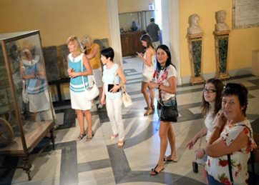

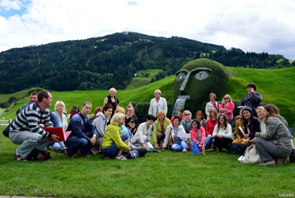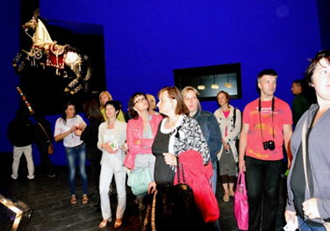

Паездкі праводзіліся ў рамках праекта Nr.LLB-2-208 «Музейныя вароты» трансгранічнай праграмы супрацоўніцтва Латвіі, Літвы і Беларусі. Агульгы бюджэт праекта 1 428 494,77 EUR . 90% ад гэтай сумы – 1 285 645,27 EUR – суфінансаванне Еўрапейскага фонду рэгіянальнага развіцця трансгранічнай праграмы супрацоўніцтва Латвіі, Літвы і Беларусі. Змест дадзенай публікацыі з'яўляецца прадметам выключнай адказнасці Латгальскага рэгіёна планавання і ніякім чынам не можа адлюстроўваць афіцыйнай пазіцыі Еўрапейскага Саюза.
Прэс-рэліз падрыхтаваў: Айвар Янкоўскі, спецыяліст па грамадскіх адносінах.
Тэл: +37122481053, e-mail: aivars.jankovskis@latgale.lv

